

电工电子实验报告

课程名称：电工电子技术
实验项目：线性、非线性电阻的伏安特性与戴维南定理和诺顿定理的实验验证

学院：电子与光学工程学院、柔性电子(未来技术)学院
班级：B240214
学号：B24021407
姓名：秦玥
指导教师：黄烽
学期： 2025/2026 学年 第 1 学期

线性、非线性电阻的伏安特性与戴维南定理和诺顿定理的实验验证

实验目的
1、掌握非线性元件（发光二极管、稳压管）伏安特性的测量方法。
2、理解线性与非线性元件在伏安特性上的差异。
3、验证戴维南定理的正确性，掌握等效电源参数的测量方法。
4、分析实验误差来源及改进措施。

主要仪器设备及软件
1、直流稳压电源
2、数字万用表
3、发光二极管（LED）、稳压管
4、电阻箱、电位器
5、实验电路板及导线

实验原理
（一）非线性元件伏安特性测量
- 发光二极管（LED）
正向测量：按图 5.10 (a) 接线，调节电源使电流分别为 1mA、3mA、5mA、10mA、15mA，记录对应电压。
反向测量：按图 5.10 (b) 接线，调节电压为 - 1V、-2V、-3V、-5V、-8V，记录对应电流。
- 稳压管
正向测量：按图 5.11 (a) 接线，调节电流为 1mA、2mA、3mA、5mA、10mA、15mA、20mA，记录对应电压。
反向测量：按图 5.11 (b) 接线，调节电压为 - 3V、-6V、-9V、-12V、-15V，记录对应电流。
（二）戴维南定理验证
- 测量等效参数
开路电压 ：断开负载，直接测量端口电压。
短路电流 ：端口短路，测量短路电流。
- 外特性验证
原网络与等效电路分别接相同负载，测量输出电压和电流，比较一致性。

实验电路图
1、测量发光二极管正反伏安特性
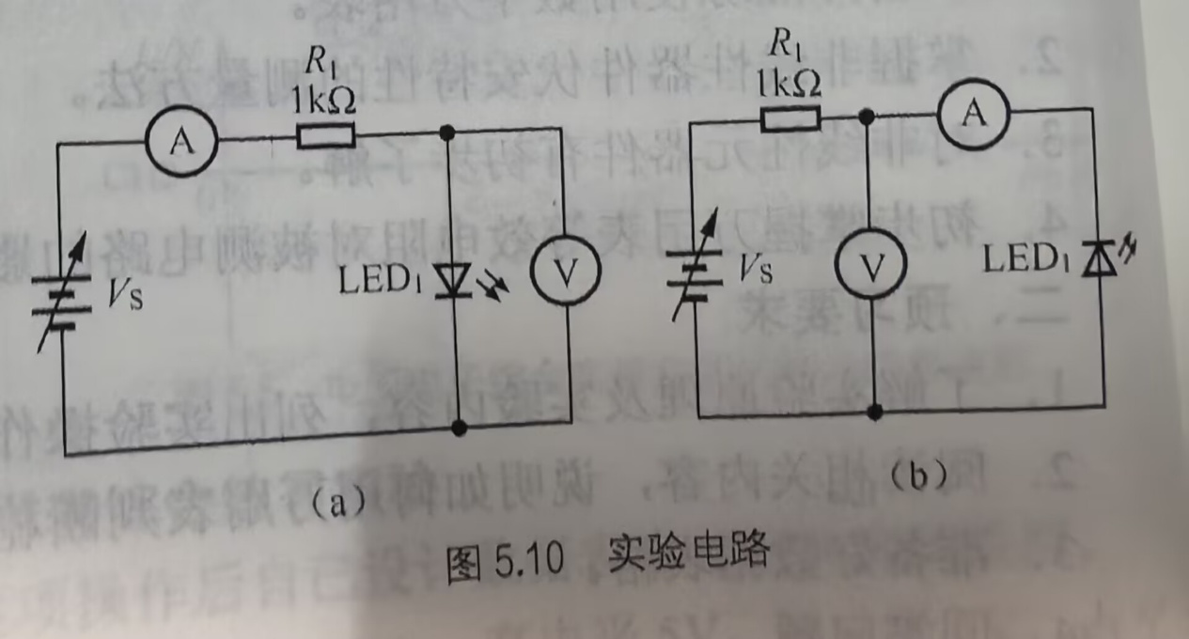
2、测量稳压管伏安特性
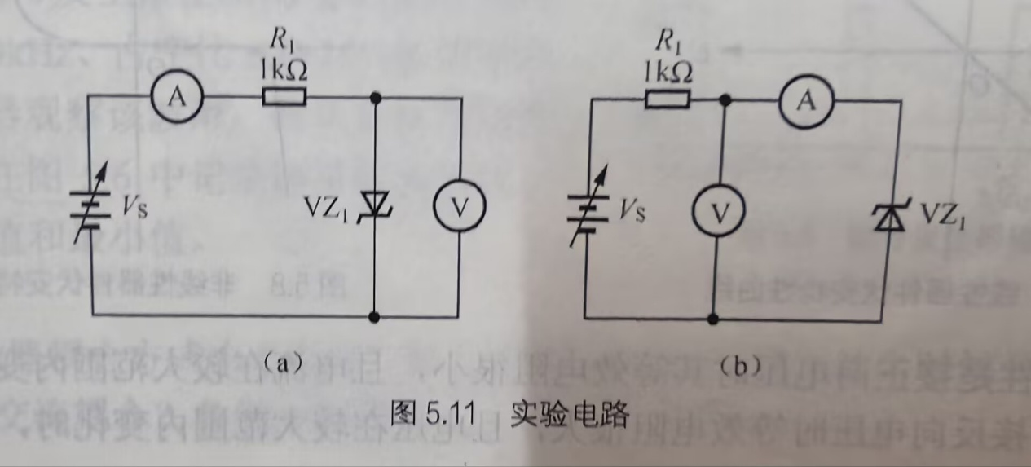
3、戴维南和诺顿定理验证
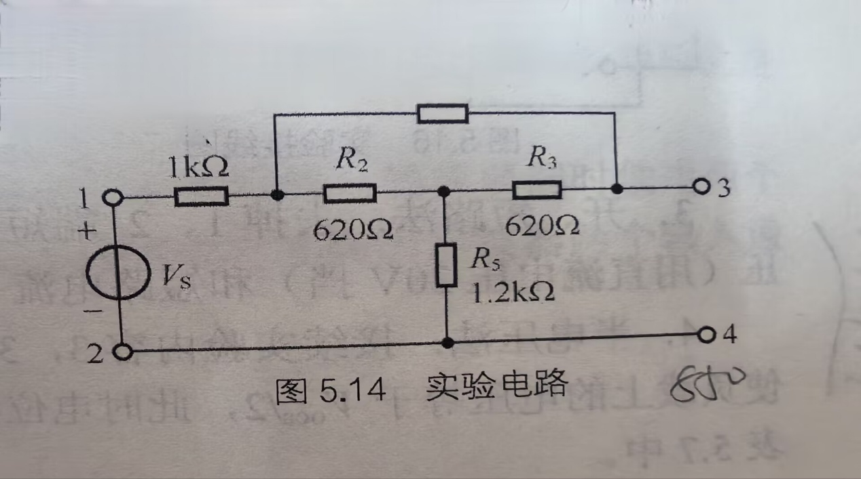
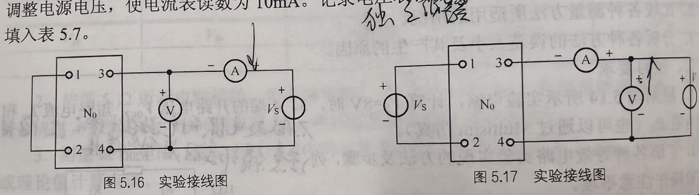

实验数据分析和实验结果

发光二极管伏安特性（表 5.3）
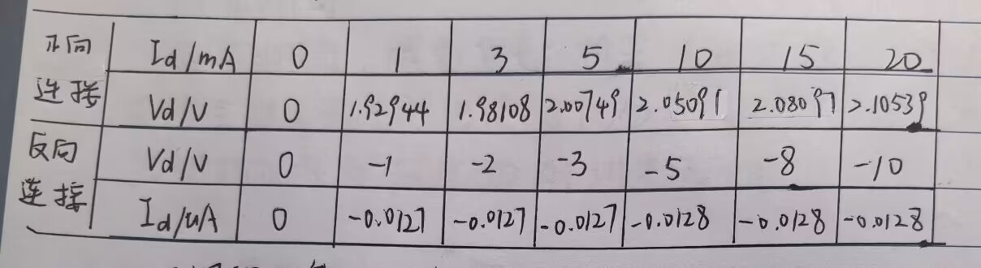

（二）稳压管伏安特性（表 5.4）
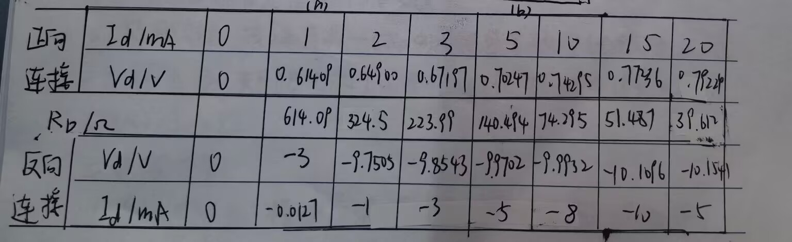

（三）戴维南定理测试数据（表 5.7）
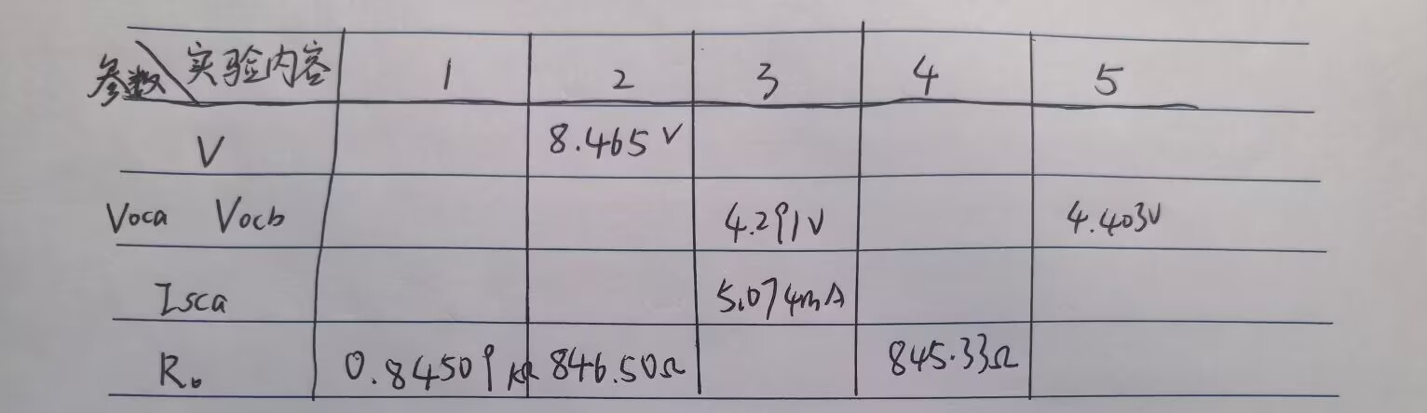

实验小结
1、非线性元件的伏安特性曲线不是直线，电压与电流的比值随工作点变化。
2、戴维南定理对线性有源网络有效，等效参数可通过多种实验方法准确测量。
3、实验误差可通过改进测量方法（如零示法）和使用高精度仪器减小。

课后思考题
1、稳压管的稳压功能利用了反向击穿区，此时电压变化小而电流变化大，实现稳压。
2、线性与非线性元件串联的伏安特性可通过 “逐点作图法” 绘制，即对同一电流，总电压为两者电压之和。
3、两只稳压管串联可得到四种电压值：16V、6.7V、10.7V、1.4V

附录
- 预习报告
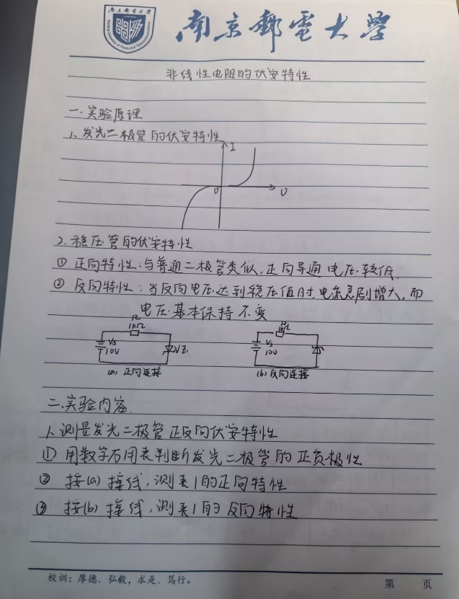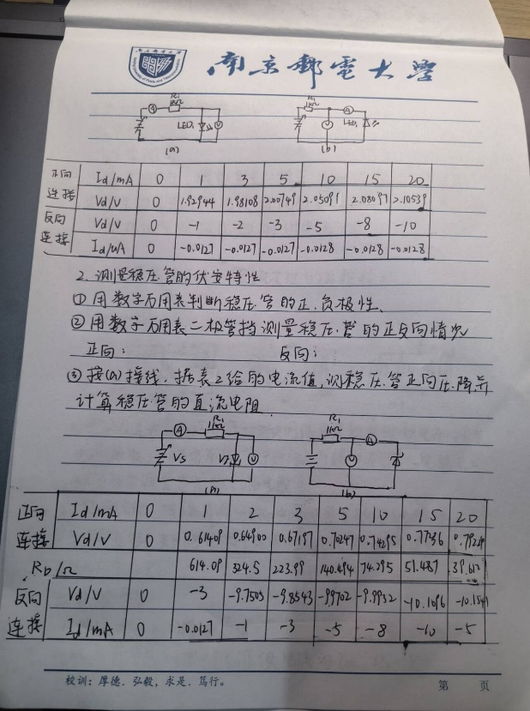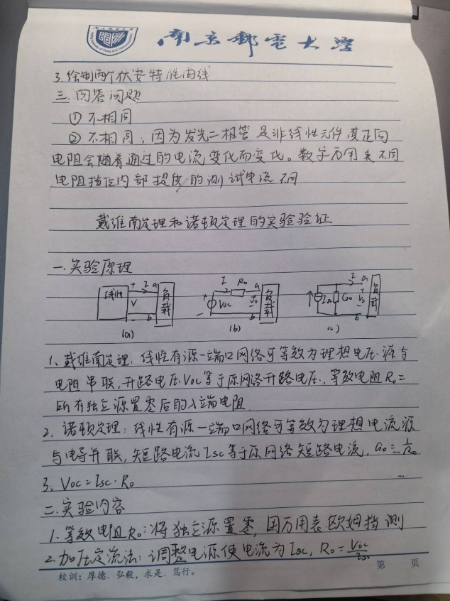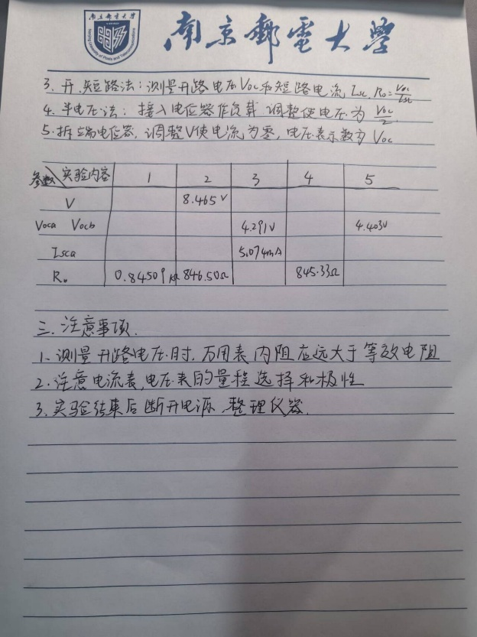
- 实验记录
